Reservrutin Manuell registrering – Ultraljud Canon Aplio i700

Sammanfattning/syfte
Reservrutin som träder i kraft när systemet PACS inte fungerar.

Förändringar sedan föregående version
Inga förändringar i texten.

Manuell registrering av persondata på Ultraljud Canon Aplio i700
- Välj Patient ID
- Fyll i personnummer och namn enligt bild
  - Patient ID – 10 siffror
  - Efternamn
  - Förnamn
  - Accession number NU mam
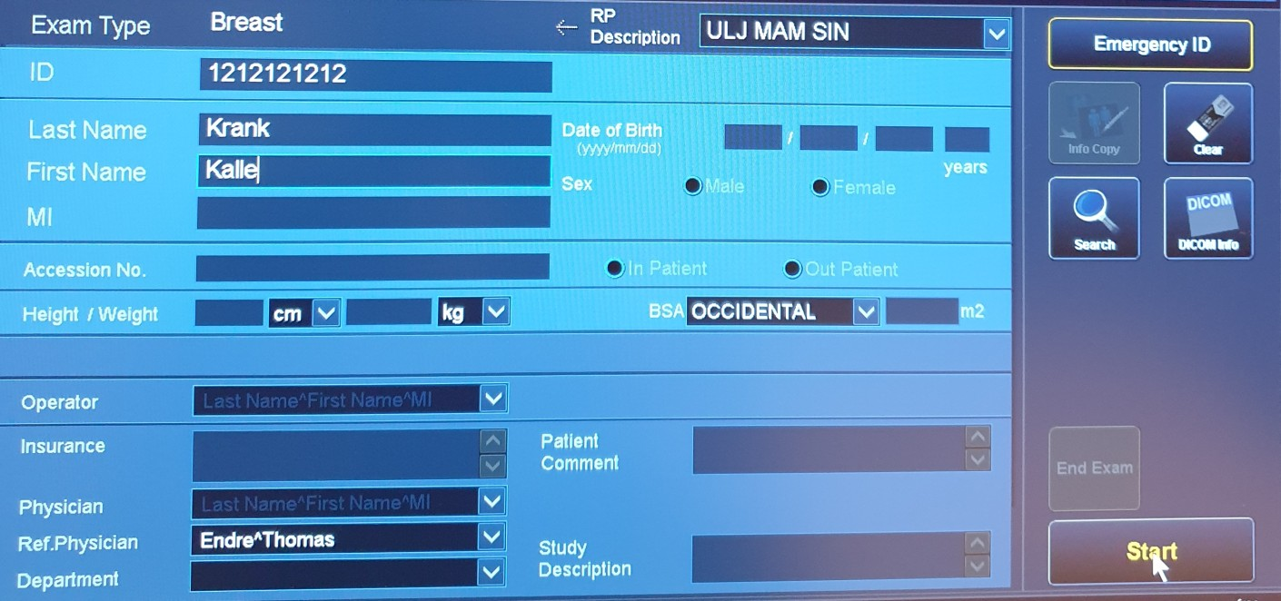
- Klicka på Start

- Kontakta PACS-administratör för vidare handläggning.

